Nagelanker FNA II 6x30/100 FNA II 6x30/100 gvz NAGELANKER

fischerwerke

Eigenschaften

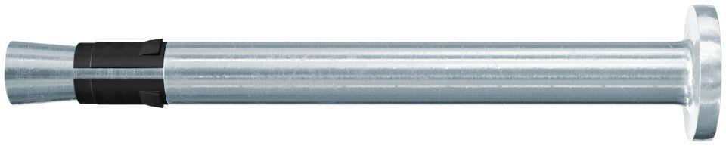

GTIN:

4006209441190

HAN:

044119

Art der Anker

Schwerlastanker

Oberfläche

galvanisch verzinkt

Werkstoff

Stahl

Länge (mm)

137,50

Gewindeart

metrisch

Gewindemaß

M6